UNIVERSIDAD TÉCNICA ESTATAL DE QUEVEDO
FACULTAD DE CIENCIAS DE LA COMPUTACIÓN
CARRERA DE SOFTWARE

TEMA:
Exposición - Herramientas automatizadas para la Ingeniería de Requisitos.
ESTUDIANTES:
Chavarría Cuenca Tahiny Mel
Mendoza Parraga Andy Johel
Sánchez Cornejo Gary Alberto
Zamora Aguilar Ronaldo Wilfrido
CURSO:
4TO “B”
DOCENTE:
Ing. Guerrero Ulloa Gleiston Ciceron
MATERIA:
Ingeniería de Requerimientos
QUEVEDO – LOS RÍOS – ECUADOR
2026 – 2027 PPA

ÍNDICE
I. Introducción 3
II. Análisis del artículo científico asignado 3
2.1. Datos generales de OpenReq y del artículo analizado 3
2.2. Problema que aborda el artículo 4
2.3. Metodología empleada 4
2.4. Resultados 4
2.5. Limitaciones identificadas 5
III. Descripción de la herramienta 5
3.1. Comparación de OpenReq con otras herramientas automatizadas de IR 6
IV. Funcionalidades principales de OpenReq 7
V. Ventajas de OpenReq 8
VI. Limitaciones de OpenReq 10
VII. Aplicabilidad al proyecto fin de curso (PFC) 11
VIII. Vinculación de OpenReq con conceptos de Ingeniería de Requerimientos 13
8.1. Relación con el Framework de Pohl 13
8.2. Relación con SWEBOK 13
8.3. Relación con la norma IEEE 29148:2018 14
8.4. Relación con la norma ISO/IEC 25010 14
8.5. Relación con la trazabilidad de requisitos 14
8.6. Aplicación de estos conceptos en MundiPets 14
IX. Análisis crítico 15
X. Conclusiones 16
XI. Bibliografía 17
XII. Anexos 19
Anexo A: Manual de usuario de OpenReq aplicado a MundiPets 19
Anexo B: Repositorio en GitHub 23

Introducción
La Ingeniería de Requisitos (IR) es una de las etapas más importantes del desarrollo de software, ya que permite identificar, analizar, documentar y gestionar las necesidades de los interesados. Debido a la complejidad de estos procesos, las organizaciones utilizan herramientas automatizadas que facilitan la trazabilidad, el control de cambios, la colaboración y la gestión integral de los requisitos.
Además, investigaciones recientes destacan que la automatización y el uso de tecnologías de apoyo contribuyen a mejorar la calidad de los requisitos y la eficiencia de las actividades de análisis y gestión [1]. En este contexto, la herramienta OpenReq ofrece diferentes funcionalidades para apoyar el proceso de Ingeniería de Requisitos. Por ello, este documento presenta un análisis de la herramienta OpenReq, sus características, ventajas, limitaciones y aplicabilidad en proyectos de software.

Análisis del artículo científico asignado
El artículo analizado describe a OpenReq como una plataforma orientada a apoyar la Ingeniería de Requisitos mediante técnicas de inteligencia artificial, procesamiento de lenguaje natural y sistemas de recomendación. Su objetivo principal es facilitar actividades como la recopilación, análisis, priorización y gestión de requisitos a partir de grandes volúmenes de información provenientes de usuarios y otros interesados.

Datos generales de OpenReq y del artículo analizado
Elemento | Descripción
Nombre de la herramienta | OpenReq
Proyecto o entidad responsable | Proyecto OpenReq, financiado por el programa Horizon 2020 de la Unión Europea
Período de desarrollo | 2017 – 2020
Fuente | Documentación técnica oficial, sitio web del proyecto OpenReq, repositorio oficial del proyecto y artículos científicos asociados al ecosistema OpenReq.
Tipo de herramienta | Plataforma de apoyo a la Ingeniería de Requisitos basada en inteligencia artificial y sistemas de recomendación
Área de aplicación | Ingeniería de Requisitos y gestión automatizada de requisitos de software
Propósito de la herramienta | Apoyar actividades de elicitación, análisis, priorización, trazabilidad y gestión de requisitos mediante técnicas de inteligencia artificial, procesamiento de lenguaje natural y análisis de retroalimentación de usuarios.
Tecnologías utilizadas | Procesamiento de Lenguaje Natural (NLP), Aprendizaje Automático (Machine Learning), Sistemas de Recomendación y Arquitectura basada en microservicios.
Relación con la asignatura | Se relaciona con Ingeniería de Requisitos porque facilita actividades de elicitación, análisis, gestión, priorización y trazabilidad de requisitos durante el desarrollo de software.
Aplicación al proyecto MundiPets | Permitiría analizar opiniones y sugerencias de usuarios, priorizar funcionalidades del sistema, identificar dependencias entre requisitos y mantener la trazabilidad entre necesidades de los usuarios y funcionalidades implementadas.

Problema que aborda el artículo
El artículo aborda el problema que enfrentan las organizaciones de software al gestionar grandes volúmenes de retroalimentación provenientes de usuarios. Actualmente, los comentarios publicados en redes sociales, plataformas digitales y tiendas de aplicaciones contienen información valiosa sobre errores, necesidades y solicitudes de nuevas funcionalidades. Sin embargo, el análisis manual de esta información resulta costoso, lento y difícil de escalar. Como respuesta a esta problemática, OpenReq Analytics propone mecanismos automatizados para recopilar, procesar y analizar retroalimentación de usuarios con el fin de apoyar la toma de decisiones durante la Ingeniería de Requisitos [2].

Metodología empleada
La propuesta de OpenReq se basa en la utilización de técnicas de Procesamiento de Lenguaje Natural (NLP), aprendizaje automático y sistemas de recomendación. La plataforma recopila información desde diferentes fuentes de retroalimentación, la clasifica automáticamente y genera visualizaciones y recomendaciones que apoyan actividades de Ingeniería de Requisitos como la elicitación, el análisis, la priorización y la gestión de requisitos.
Además, varios componentes del ecosistema OpenReq fueron evaluados mediante estudios de caso utilizando datos reales de entornos industriales, permitiendo validar el funcionamiento de los algoritmos de análisis y detección de dependencias entre requisitos [2], [3].

Resultados
Los resultados muestran que OpenReq puede apoyar la identificación de requisitos relevantes, la detección de dependencias entre requisitos y el análisis automatizado de retroalimentación de usuarios. También, la herramienta facilita la priorización de requisitos y contribuye a mejorar la trazabilidad durante el desarrollo de software.
En particular, algunos estudios asociados al proyecto reportan resultados favorables en la detección automática de dependencias y en el procesamiento de grandes volúmenes de información, evidenciando el potencial de la herramienta para apoyar proyectos de software complejos [4], [5].

Limitaciones identificadas
A pesar de sus beneficios, OpenReq presenta varias limitaciones. La efectividad de las recomendaciones generadas depende de la calidad de los datos disponibles, mientras que los sistemas de recomendación aplicados a Ingeniería de Requisitos aún enfrentan desafíos relacionados con precisión, escalabilidad y adaptación a diferentes contextos de desarrollo.
Además, la literatura señala que este tipo de herramientas todavía presenta una adopción limitada en entornos industriales y requiere supervisión humana para validar los resultados obtenidos. A esto se suma que OpenReq ya no cuenta con mantenimiento activo, lo que reduce significativamente su viabilidad práctica para proyectos actuales [6], [7].

Descripción de la herramienta
OpenReq es un proyecto europeo financiado bajo el programa Horizon 2020 de la Unión Europea (Grant Nr. 732463), cuyo objetivo es desarrollar métodos, herramientas y APIs orientadas a lograr una recomendación inteligente y soporte de decisiones para la Ingeniería de Requisitos impulsada por la comunidad [2], [3], [4]. El proyecto reúne a universidades y empresas de varios países europeos con el propósito de mejorar y acelerar los procesos de Ingeniería de Requisitos (IR) en proyectos de software de gran escala y distribuidos [3].
Dentro del ecosistema OpenReq, la herramienta OpenReq Analytics constituye el componente central orientado a la Inteligencia de Requisitos (Requirements Intelligence), un concepto basado en datos que permite explorar requisitos en grandes volúmenes de retroalimentación implícita (datos de uso) y explícita (retroalimentación escrita) [2]. Es un servicio web que recopila, procesa, analiza y visualiza la retroalimentación de usuarios proveniente de plataformas como tiendas de aplicaciones y Twitter. Su arquitectura se basa en diez microservicios que trabajan de forma coordinada para garantizar la disponibilidad y actualización continua de la información, procesando nuevos datos cada dos horas [2].
La herramienta está orientada a desarrolladores, gestores de productos y gerentes de innovación. Para comenzar a utilizarla, los usuarios únicamente deben configurar las cuentas que desean monitorear, por ejemplo, en Twitter [2]. Según el sitio oficial del proyecto [4], OpenReq integra inteligencia artificial y técnicas de procesamiento de lenguaje natural (NLP) para apoyar de manera proactiva a los interesados durante las distintas etapas del proceso de IR: elicitación, especificación, análisis, gestión y negociación de requisitos.

Comparación de OpenReq con otras herramientas automatizadas de IR
Tabla 1. Comparativa entre OpenReq y ReqView
Criterio | OpenReq | ReqView
Enfoque principal | Análisis automatizado y recomendaciones mediante IA | Gestión, documentación y trazabilidad de requisitos
Gestión de dependencias | Incluye detección y visualización de dependencias entre requisitos | Permite establecer relaciones, pero sin detección automática
Priorización de requisitos | Utiliza recomendaciones y análisis automatizado | Priorización manual mediante atributos personalizados
Inteligencia Artificial | Emplea NLP, Machine Learning y sistemas de recomendación | No incorpora técnicas de IA
Visualización y análisis | Incluye dashboards, estadísticas y análisis de retroalimentación | Se centra en vistas documentales y matrices de trazabilidad
Estado actual | Proyecto sin mantenimiento activo | Herramienta actualmente mantenida y disponible
Aplicabilidad en MundiPets | Útil para análisis y detección de relaciones complejas | Útil para documentar y controlar requisitos de manera estructurada

Como se observa en la Tabla 1, OpenReq se diferencia de herramientas tradicionales como ReqView por incorporar técnicas de inteligencia artificial orientadas al análisis automatizado de requisitos y retroalimentación de usuarios. Sin embargo, ReqView presenta ventajas en términos de disponibilidad, mantenimiento y facilidad de adopción en proyectos actuales.

Funcionalidades principales de OpenReq
OpenReq ofrece un conjunto de funcionalidades distribuidas en dos grandes componentes: el panel de control (Dashboard) de OpenReq Analytics y el sistema de recomendaciones personales. A continuación, se describen las principales funcionalidades de cada uno [2], [3].
- Panel de control (Dashboard)
El panel de control es la vista principal de OpenReq Analytics y está compuesto por tres filas de información [2]. La primera fila muestra un mapa de calor que indica cuándo los usuarios escriben retroalimentación, lo que ayuda a identificar picos de actividad y momentos en que se requiere soporte al cliente. La segunda fila presenta informes de tendencias sobre tres indicadores clave: la cantidad de usuarios que reportan problemas, la cantidad de consultas y solicitudes de características recibidas, y el sentimiento general de los usuarios al proporcionar retroalimentación. La tercera fila habilita el análisis histórico de marcos temporales personalizados, como versiones específicas de software, facilitando identificar si los reportes de errores aumentan o disminuyen tras una actualización y si el sentimiento de los usuarios retorna a la normalidad [2].
- Vistas de enfoque
OpenReq Analytics dispone de dos vistas de enfoque: una para reportes de problemas y otra para consultas. En estas vistas es posible buscar palabras clave, filtrar por fuente, idioma y rango de fechas. Un modelo de aprendizaje automático clasifica la retroalimentación en reportes de problemas, consultas e irrelevante. Se incluye además un componente de aprendizaje activo que permite al equipo de desarrollo corregir clasificaciones incorrectas únicamente en los casos donde el modelo es incierto, manteniendo el modelo actualizado sin sobrecargar al equipo con tareas masivas de etiquetado [2].

- Recomendaciones de requisitos relevantes
El sistema identifica texto que contiene requisitos reales frente a contenido sin valor informativo, mediante un clasificador binario combinado con técnicas de NLP [3]. También permite identificar requisitos similares, tanto en el mismo proyecto como en proyectos anteriores, utilizando recomen dadores basados en contenido, modelos vectoriales (VSM) y medidas de similitud como Coseno, Dice o Jaccard. Adicionalmente, identifica requisitos relacionados mediante modelado de tópicos y recomen dadores colaborativos [3].
- Recomendaciones para la calidad de requisitos
OpenReq detecta requisitos de baja calidad aplicando reglas derivadas de la literatura especializada y ofrece sugerencias de mejora como la estandarización del vocabulario, la reducción de ambigüedades y la incorporación de información faltante, apoyándose en recomen dadores basados en conocimiento [3].
- Recomendaciones de propiedades e interesados
OpenReq predice propiedades clave de los requisitos, como la prioridad, mediante clasificadores automáticos de n clases. También identifica interesados relevantes para la definición de requisitos a través de filtrado colaborativo y análisis de redes sociales, considerando roles, áreas de interés y disponibilidades [3]. Un observador de contexto determina cuándo y cómo entregar recomendaciones (push o pull), adaptándolas al contexto y disponibilidad de cada interesado [3].

Ventajas de OpenReq
- Permite analizar retroalimentación de usuarios de forma automática:
OpenReq ayuda a procesar grandes cantidades de opiniones de usuarios provenientes de plataformas como Twitter/X o tiendas de aplicaciones. En el artículo de Stanik y Maalej, los autores presentan OpenReq Analytics como un servicio de inteligencia de requisitos que “recolecta, procesa, analiza, y visualiza la retroalimentación del usuario”. Esto es útil porque el análisis manual de comentarios de usuarios puede ser difícil de gestionar cuando una empresa recibe muchas opiniones diariamente. Además, el sistema permite identificar reportes de problemas, solicitudes de funciones y consultas, lo que facilita transformar la retroalimentación en información útil para el desarrollo de software [2].
- Ayuda a tomar decisiones basadas en datos reales de usuarios:
OpenReq Analytics no solo recopila comentarios, sino que también los organiza mediante paneles visuales, reportes de tendencias, análisis histórico y gráficos de sentimiento. El artículo indica que el dashboard permite observar cuándo los usuarios entregan retroalimentación, cuántos problemas o solicitudes se reciben y cuál es el sentimiento general de los usuarios. Esto ayuda a comprender el rendimiento del proveedor o del producto en el tiempo y a evaluar el impacto de nuevas versiones del software [6].
- Visualiza dependencias entre requisitos, tareas o incidencias:
OpenReq mejora la gestión de proyectos grandes porque permite visualizar gráficamente las relaciones entre requisitos e incidencias, facilitando la comprensión de dependencias que en Jira serían difíciles de revisar manualmente. Lüders et al. explican que en proyectos grandes resulta difícil mantener una visión clara de las dependencias entre incidencias, requisitos, tareas o errores. La herramienta visualiza los enlaces entre issues, ayuda a encontrar enlaces faltantes o desconocidos y detecta inconsistencias. Además, el artículo menciona que se evaluaba con The Qt Company en su Jira, lo que evidencia un uso real en un entorno industrial [5].
- Detecta enlaces faltantes, duplicados o inconsistencias entre requisitos:
El mismo artículo de Lüders et al. indica que OpenReq Issue Link Map usa servicios de detección de enlaces para identificar posibles duplicados o relaciones no registradas entre issues [5]. También incluye un verificador de consistencia que revisa si el plan de lanzamientos es coherente con las dependencias existentes. Esto es valioso porque evita que un requisito dependiente sea planificado de manera incorrecta o que relaciones importantes se pierdan dentro del sistema. Esto contribuye a mejorar la consistencia de los requisitos porque permite detectar relaciones faltantes, duplicados e incoherencias en los planes de lanzamiento, reduciendo errores en la planificación del proyecto.
- Automatiza la detección de dependencias en documentos de requisitos:
El componente OpenReq-DD está diseñado para detectar dependencias entre requisitos escritos en lenguaje natural. Motger et al. señalan que analizar datos de requisitos suele ser una tarea laboriosa realizada manualmente por expertos, y presentan OpenReq-DD como una herramienta que aplica procesamiento de lenguaje natural y aprendizaje automático para extraer dependencias entre requisitos. Además, el artículo indica que se utilizó un caso de uso con datos de Siemens Austria, correspondientes a documentos RFP del dominio ferroviario [6].
- Ofrece resultados útiles en contextos industriales reales:
En el caso de OpenReq-DD, los autores validaron la herramienta con seis documentos RFP de Siemens. El artículo reporta un total de 14 714 requisitos analizados y 18 344 dependencias detectadas, con una precisión de 89,2%, además de 7,7% de casos con posibilidad de refinamiento y 3,1% de imprecisión. Estos datos muestran que la herramienta puede ser útil en escenarios reales y complejos, aunque los propios autores reconocen que todavía existe margen de mejora [5], [6].
- Se integra mediante servicios y arquitectura modular:
OpenReq-DD se describe como un servicio RESTful que expone una API para recibir datos y ejecutar el algoritmo de detección de dependencias. El artículo señala que esta arquitectura busca funcionar como un componente aislado y desacoplado, capaz de ser utilizado en diferentes contextos. Esto representa una ventaja para proyectos de software porque facilita la integración de la herramienta con otros sistemas o entornos de gestión de requisitos [2].

Limitaciones de OpenReq
La literatura reciente sobre la automatización del Requirements Engineering evidencia que, aunque herramientas como OpenReq representan un avance importante en la asistencia a la gestión y análisis de requisitos, aún presentan limitaciones significativas que restringen su adopción en entornos industriales reales. En general, los estudios coinciden en que estas limitaciones no solo se deben a aspectos técnicos, sino también a problemas de madurez del área, falta de estandarización y dificultades de integración con procesos modernos de desarrollo de software.
- Baja madurez del Requirements Engineering:
Cuando se aplica a sistemas basados en inteligencia artificial o automatización. La literatura señala que, aunque existen avances en técnicas y herramientas, todavía hay dificultades importantes para manejar la complejidad, la ambigüedad y la evolución constante de los requisitos en sistemas reales. Esto afecta directamente a herramientas como OpenReq, ya que dependen de la correcta definición y estructuración de los requisitos desde etapas tempranas del desarrollo, lo cual no siempre es posible en entornos dinámicos o poco definidos. Además, se evidencia una brecha entre la investigación académica y la práctica industrial, lo que limita la adopción efectiva de estas soluciones en proyectos reales [7].
- Dependencia de Datos Históricos en la Automatización de la Ingeniería de Requisitos:
Las herramientas de este tipo, incluyendo sistemas como OpenReq, suelen basarse en repositorios de requisitos, incidencias o datos previamente registrados para generar recomendaciones o clasificaciones. Sin embargo, la calidad de estos datos es un factor crítico, ya que con frecuencia presentan problemas como inconsistencias, ruido o falta de estandarización. Esto afecta directamente la precisión de los modelos automáticos, generando resultados que pueden ser poco fiables o sesgados, especialmente en proyectos nuevos donde no existe suficiente información histórica disponible para alimentar los sistemas de recomendación [8].
- Falta de Estandarización en la Evaluación de Herramientas de Ingeniería de Requisitos:
Actualmente no existe un marco común que permita medir de forma objetiva la calidad o efectividad de sistemas automatizados como OpenReq. Esto provoca que cada investigación utilice diferentes métricas, metodologías y conjuntos de datos, lo que dificulta la comparación entre estudios y limita la posibilidad de obtener conclusiones generales. Como resultado, la evaluación de este tipo de herramientas se vuelve inconsistente y altamente dependiente del contexto en el que se realiza el estudio, lo que reduce la fiabilidad de los resultados obtenidos [8].
- Falta de Madurez de los Sistemas de Recomendación para la Elicitación de Requisitos:
Aunque estos sistemas buscan apoyar el proceso de ingeniería de requisitos mediante sugerencias automáticas, la evidencia muestra que todavía existen desafíos importantes relacionados con su precisión, escalabilidad y adaptación a distintos contextos de desarrollo. Además, se señala que la dependencia de la participación de los usuarios y la calidad de los datos de entrada influye directamente en la efectividad de las recomendaciones generadas, lo que puede limitar su utilidad en entornos reales donde la interacción es variable o incompleta [9].
- Limitada Adopción Industrial de Herramientas de Ingeniería de Requisitos:
A pesar de los avances en automatización, muchas organizaciones aún no integran completamente soluciones como OpenReq en sus procesos de desarrollo. Esto se debe a factores como la complejidad de implementación, la falta de integración con metodologías ágiles, la necesidad de validación humana en decisiones críticas y la desconfianza hacia sistemas automáticos. En consecuencia, estas herramientas siguen siendo utilizadas principalmente en entornos académicos o experimentales, lo que restringe su impacto en la industria del software [7], [9].

Aplicabilidad al proyecto fin de curso (PFC)
OpenReq fue una iniciativa orientada a apoyar la Ingeniería de Requisitos mediante técnicas de análisis automatizado, recomendación y gestión de requisitos. Entre sus funcionalidades destacaban la priorización de requisitos, la identificación de dependencias, el análisis de retroalimentación de usuarios y el apoyo a la toma de decisiones durante el desarrollo de software. Estas capacidades se alinean con las necesidades de proyectos que deben gestionar múltiples requisitos y opiniones de usuarios [10].
Frattini et al. [10], explican que las herramientas automatizadas de Ingeniería de Requisitos aportan valor al facilitar actividades como la elicitación, el análisis, la gestión y la trazabilidad de requisitos. Además, destacan que herramientas similares a OpenReq permiten recuperar relaciones entre requisitos, identificar dependencias y apoyar la gestión de grandes volúmenes de información proveniente de los usuarios.
Por su parte, Ozkaya et al. [11], indican que los profesionales consideran especialmente importante la comunicación precisa de los requisitos, su análisis y la detección temprana de problemas. También señalan que existe una necesidad creciente de herramientas que faciliten estas actividades y reduzcan el esfuerzo asociado a la gestión de requisitos.
En el caso del PFC MundiPets, OpenReq podría haber sido útil para recopilar y analizar sugerencias de los usuarios, priorizar funcionalidades como publicaciones, perfiles de mascotas, comentarios o sistemas de adopción, así como mantener la trazabilidad entre requisitos y funcionalidades implementadas.
En MundiPets, OpenReq podría contribuir al cumplimiento de principios establecidos en la norma IEEE 29148:2018 al facilitar la trazabilidad entre requisitos, necesidades de los usuarios y funcionalidades implementadas [12]. Por ejemplo, permitiría relacionar requisitos como la gestión de perfiles de mascotas, las publicaciones o los sistemas de adopción con las necesidades identificadas durante la elicitación, favoreciendo un mejor control de cambios y seguimiento de requisitos.
Sin embargo, desde una perspectiva práctica, la aplicabilidad de OpenReq presenta limitaciones. Actualmente, la plataforma ya no se encuentra disponible para su uso y mantenimiento activo, lo que dificulta utilizarla en proyectos nuevos. Además, MundiPets corresponde a un proyecto académico con un alcance moderado y un equipo reducido de desarrollo, por lo que muchas de las capacidades avanzadas de OpenReq podrían resultar excesivas en comparación con las necesidades reales del proyecto.
Por lo tanto, OpenReq es conceptualmente aplicable a MundiPets debido a sus capacidades de gestión, priorización y análisis de requisitos, pero, su falta de disponibilidad actual y la complejidad de algunas de sus funcionalidades limitan su viabilidad práctica para este proyecto en particular.

Tabla 2. Relación entre las funcionalidades de OpenReq y los artefactos de MundiPets
Funcionalidad de OpenReq | Artefacto de MundiPets | Actividad de IR
Gestión de requisitos | RF-01, RF-02, RNF-01, RNF-02 | Especificación
Gestión de dependencias | Relación RF-01 ↔ RNF-01 | Análisis
Priorización | Backlog de requisitos | Priorización
Releases | Planificación de funcionalidades | Gestión de requisitos
Estadísticas y trazabilidad | Seguimiento de requisitos | Gestión y control

Como se observa en la Tabla 1, las funcionalidades de OpenReq pueden vincularse directamente con diversos artefactos del proyecto MundiPets y con actividades específicas de la Ingeniería de Requisitos. Destacan la gestión de requisitos, el análisis de dependencias y la priorización, las cuales apoyan procesos como la especificación, el análisis y la gestión de requisitos. Esto evidencia que OpenReq puede contribuir a organizar la información obtenida durante la elicitación y facilitar la toma de decisiones a lo largo del desarrollo del proyecto.

Vinculación de OpenReq con conceptos de Ingeniería de Requerimientos
OpenReq fue diseñado para apoyar diferentes actividades de la Ingeniería de Requerimientos mediante el uso de técnicas de inteligencia artificial, procesamiento de lenguaje natural y sistemas de recomendación. Sus funcionalidades permiten establecer una relación directa con diversos conceptos, normas y buenas prácticas estudiadas en la asignatura.

Relación con el Framework de Pohl
OpenReq se relaciona con el Framework de Pohl porque apoya actividades fundamentales de la Ingeniería de Requerimientos, especialmente la elicitación, análisis y gestión de requisitos. La herramienta permite recopilar información proveniente de los usuarios, identificar necesidades relevantes y gestionar el conocimiento generado durante el proceso de requisitos [13].

Relación con SWEBOK
Desde la perspectiva de SWEBOK, OpenReq se vincula principalmente con las áreas de Requirements Elicitation, Requirements Analysis y Requirements Management. Sus capacidades para recopilar información, clasificar requisitos y generar recomendaciones permiten apoyar actividades que normalmente requieren un importante esfuerzo manual por parte de los analistas [14].

Relación con la norma IEEE 29148:2018
La norma IEEE 29148:2018 establece buenas prácticas para la especificación y gestión de requisitos. En este contexto, OpenReq contribuye al mantenimiento de la trazabilidad al facilitar la identificación de relaciones entre requisitos, dependencias y necesidades de los interesados. Asimismo, puede apoyar la gestión de cambios y el seguimiento de requisitos durante el ciclo de vida del software [12].

Relación con la norma ISO/IEC 25010
OpenReq también puede contribuir indirectamente al cumplimiento de características de calidad definidas en la norma ISO/IEC 25010. Al ayudar a identificar inconsistencias, dependencias y requisitos incompletos, la herramienta favorece atributos como la mantenibilidad, la adecuación funcional y la calidad de la información utilizada durante el desarrollo del software [15].

Relación con la trazabilidad de requisitos
Una de las funcionalidades más relevantes de OpenReq es la identificación de relaciones entre requisitos. Esto permite mantener la trazabilidad entre las necesidades expresadas por los usuarios, los requisitos definidos por el equipo y las funcionalidades implementadas posteriormente, facilitando además el análisis de impacto ante posibles cambios [12].

Aplicación de estos conceptos en MundiPets
En el proyecto MundiPets, las capacidades de OpenReq podrían utilizarse para analizar sugerencias de propietarios, adoptantes, refugios y veterinarias, identificar requisitos relacionados con perfiles de mascotas, adopción e historial médico, y mantener la trazabilidad entre los requisitos obtenidos durante la elicitación y las funcionalidades implementadas en el sistema. Esto permitiría una mejor organización de la información y una gestión más eficiente de los requisitos del proyecto.

Análisis crítico
¿OpenReq reemplaza o complementa al analista de requerimientos?
OpenReq complementa el trabajo del analista de requerimientos, pero no lo reemplaza. La herramienta puede automatizar tareas como el análisis de retroalimentación de usuarios, la identificación de dependencias y la generación de recomendaciones, reduciendo el esfuerzo manual asociado a estas actividades. Sin embargo, la interpretación de las necesidades de los interesados, la negociación de requisitos, la validación de resultados y la toma de decisiones continúan requiriendo criterio humano [2], [3].
¿Qué propiedad de calidad mejora o compromete?
OpenReq puede contribuir a mejorar la mantenibilidad y la adecuación funcional del software al facilitar la identificación, organización y seguimiento de requisitos durante el desarrollo. Además, sus capacidades para detectar dependencias y relaciones entre requisitos favorecen la trazabilidad y el control de cambios. No obstante, la calidad de los resultados obtenidos depende en gran medida de la calidad de los datos analizados. Si la información de entrada contiene errores, inconsistencias o sesgos, las recomendaciones generadas podrían afectar negativamente la confiabilidad de las decisiones tomadas [7], [8].
¿Es aplicable en el contexto local?
Desde una perspectiva académica y profesional, OpenReq podría resultar útil en organizaciones que gestionan grandes cantidades de requisitos o reciben retroalimentación constante de usuarios. En el caso de MundiPets, la herramienta podría apoyar la priorización de funcionalidades, el análisis de comentarios de los usuarios y la identificación de dependencias entre requisitos. Sin embargo, su aplicabilidad práctica se encuentra limitada debido a que el proyecto ya no cuenta con mantenimiento activo y muchas de sus funcionalidades fueron concebidas para entornos con mayores volúmenes de información que los presentes en proyectos académicos de alcance moderado.
¿Qué riesgo ético identifica?
Uno de los principales riesgos éticos asociados al uso de OpenReq es la posibilidad de que las recomendaciones generadas estén influenciadas por datos incompletos, sesgados o poco representativos. Esto podría provocar que ciertas necesidades de los usuarios reciban una prioridad inadecuada o que se tomen decisiones basadas en información incorrecta. Asimismo, el procesamiento automatizado de comentarios y retroalimentación plantea desafíos relacionados con la privacidad y el tratamiento responsable de los datos recopilados, especialmente cuando la información proviene de plataformas públicas o redes sociales [2], [8].

Conclusiones
OpenReq constituye una herramienta innovadora para la Ingeniería de Requisitos, ya que integra técnicas de inteligencia artificial, procesamiento de lenguaje natural y sistemas de recomendación para apoyar actividades como la elicitación, análisis, priorización, trazabilidad y gestión de requisitos. Sus funcionalidades permiten procesar grandes volúmenes de información y transformar la retroalimentación de los usuarios en conocimiento útil para la toma de decisiones.
Entre sus principales fortalezas destacan la automatización del análisis de comentarios de usuarios, la identificación de dependencias entre requisitos, la detección de inconsistencias y la generación de recomendaciones que contribuyen a mejorar la calidad de los requisitos. Además, los estudios revisados muestran que la herramienta ha obtenido resultados favorables en escenarios industriales reales, demostrando su potencial para apoyar proyectos de software de gran escala.
Sin embargo, la literatura también evidencia diversas limitaciones que afectan este tipo de soluciones. Entre ellas se encuentran la dependencia de datos históricos de calidad, la falta de estándares para evaluar herramientas automatizadas de Ingeniería de Requisitos, la limitada madurez de los sistemas de recomendación y la todavía reducida adopción de estas tecnologías en entornos industriales. Estas restricciones muestran que aún existen desafíos importantes para lograr una integración más amplia y efectiva en la práctica profesional.
Respecto al proyecto MundiPets, se concluye que OpenReq podría haber aportado beneficios significativos en la gestión, priorización y trazabilidad de requisitos, así como en el análisis de las necesidades de los usuarios. No obstante, la falta de disponibilidad actual de la plataforma y la complejidad de algunas de sus funcionalidades reducen su viabilidad práctica para un proyecto académico de alcance moderado. Aun así, los conceptos y enfoques propuestos por OpenReq representan una referencia valiosa para mejorar las prácticas de Ingeniería de Requisitos y el desarrollo de futuros proyectos de software.

Bibliografía
[1] L. Zhao et al., “Natural Language Processing for Requirements Engineering,” ACM Comput. Surv., vol. 54, no. 3, pp. 1–41, 2022, doi: 10.1145/3444689.
[2] C. Stanik and W. Maalej, “Requirements Intelligence with OpenReq Analytics,” in 2019 IEEE 27th International Requirements Engineering Conference (RE), IEEE, 2019, pp. 482–483. doi: 10.1109/RE.2019.00066.
[3] C. Palomares, X. Franch, and D. Fucci, “Personal recommendations in requirements engineering: The OpenReq approach,” in Requirements Engineering: Foundation for Software Quality, in Lecture Notes in Computer Science. , Cham: Springer International Publishing, 2018, pp. 297–304. doi: 10.1007/978-3-319-77243-1_19.
[4] OpenReq Project, “OpenReq: Intelligent Recommendation and Decision Technologies for Community-Driven Requirements Engineering,” OpenReq Project. Accessed: Jun. 07, 2026. [Online]. Available: https://openreq.eu/
[5] Q. Motger, R. Borrull, C. Palomares, and J. Marco, “OpenReq-DD: A Requirements Dependency Detection Tool,” in Joint Proceedings of REFSQ-2019 Workshops, Doctoral Symposium, Live Studies Track, and Poster Track Co-Located with the 25th International Conference on Requirements Engineering: Foundation for Software Quality (REFSQ 2019), in CEUR Workshop Proceedings, vol. 2376. CEUR-WS.org, 2019, pp. 1–5. [Online]. Available: https://ceur-ws.org/Vol-2376/NLP4RE19_paper01.pdf
[6] C. M. Lüders, M. Raatikainen, J. Motger, and W. Maalej, “OpenReq Issue Link Map: A Tool to Visualize Issue Links in Jira,” in 2019 IEEE 27th International Requirements Engineering Conference (RE), IEEE, 2019, pp. 492–493. doi: 10.1109/RE.2019.00070.
[7] U.-E.- Habiba, M. Haug, J. Bogner, and S. Wagner, “How mature is requirements engineering for AI-based systems? A systematic mapping study on practices, challenges, and future research directions,” Requir. Eng., 2024, doi: 10.1007/s00766-024-00432-3.
[8] M. A. Umar and K. Lano, “Advances in automated support for requirements engineering: a systematic literature review,” Requir. Eng., vol. 29, no. 2, pp. 177–207, 2024, doi: 10.1007/s00766-023-00411-0.
[9] F. Akram, T. Ahmad, and M. Sadiq, “Recommendation systems-based software requirements elicitation process—a systematic literature review,” Journal of Engineering and Applied Science, vol. 71, no. 1, 2024, doi: 10.1186/s44147-024-00363-4.
[10] J. Frattini, M. Unterkalmsteiner, D. Fucci, and D. Mendez, “NLP4RE Tools: Classification, Overview and Management,” in Handbook on Natural Language Processing for Requirements Engineering, Cham: Springer Nature Switzerland, 2025, pp. 357–380. doi: 10.1007/978-3-031-73143-3_13.
[11] M. Ozkaya, D. Akdur, E. C. Toptani, B. Kocak, and G. Kardas, “Practitioners’ Perspectives towards Requirements Engineering: A Survey,” Systems, vol. 11, no. 2, p. 65, Jan. 2023, doi: 10.3390/systems11020065.
[12] ISO/IEC/IEEE, “29148:2018 — Requirements engineering,” Oct. 23, 2018, IEEE, Piscataway, NJ, USA. doi: 10.1109/IEEESTD.2018.8559686.

Anexos

Anexo A: Manual de usuario de OpenReq aplicado a MundiPets
A.1. Acceso a la documentación de OpenReq
Paso 1. Ingresar al sitio web oficial de OpenReq.
Paso 2. Revisar la información general del proyecto, sus objetivos y componentes principales.
Resultado: Se obtiene una visión general de la plataforma y de las tecnologías utilizadas.
Como se observa en la Figura 1, la página principal presenta los objetivos, componentes y alcance general del proyecto OpenReq.
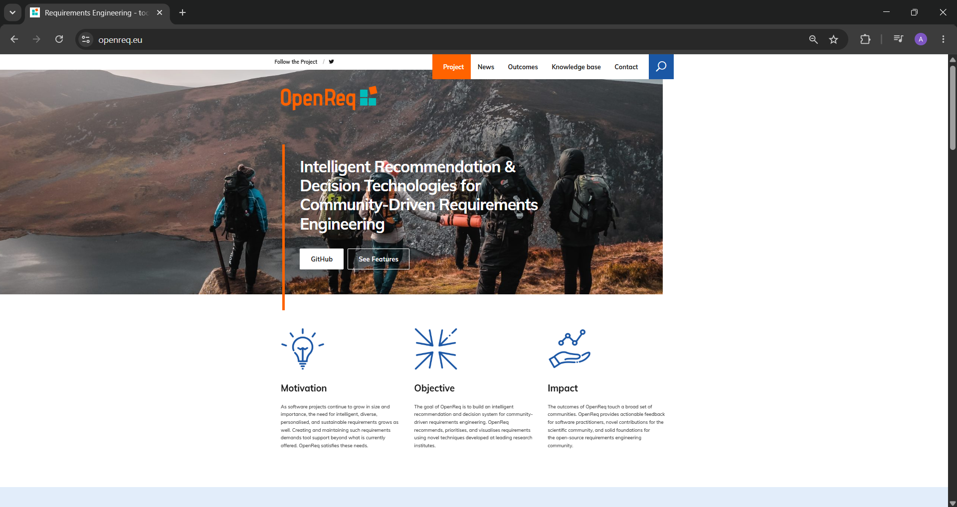
Figura 1. Página principal del proyecto OpenReq
A.2. Acceso al repositorio del proyecto
Paso 1. Acceder al repositorio oficial OpenReq-Live.
Paso 2. Revisar la documentación técnica, código fuente y componentes disponibles.
Resultado: Se identifican los módulos necesarios para realizar una instalación local de la plataforma.
La Figura 2 muestra el repositorio oficial utilizado para obtener el código fuente y la documentación técnica necesaria para la instalación local de OpenReq.
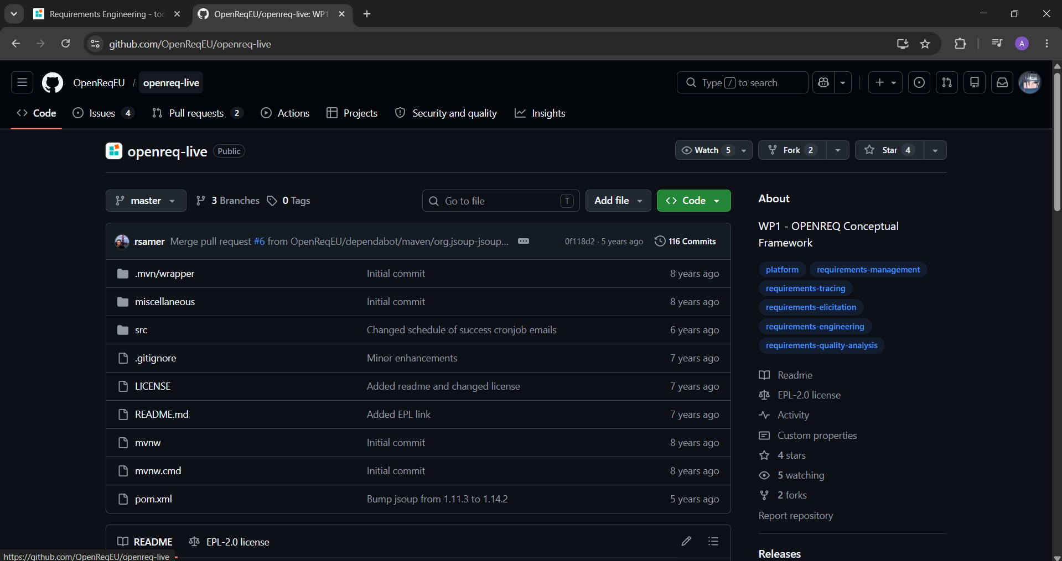
Figura 2. Repositorio oficial del proyecto OpenReq
A.3. Acceso a la instancia local
Paso 1. Ejecutar la instalación local de OpenReq.
Paso 2. Acceder mediante la dirección http://localhost:9001.
Paso 3. Iniciar sesión con las credenciales configuradas durante la instalación.
Paso 4. Crear un nuevo proyecto.
Paso 5. Escribir el nombre del proyecto.
Paso 6. Escribir la descripción del proyecto.
Paso 7. Guardar.
Resultado: Se muestra el dashboard principal del proyecto MundiPets.
Como se aprecia en la Figura 3, el dashboard centraliza la gestión de requisitos, dependencias y estadísticas del proyecto MundiPets.
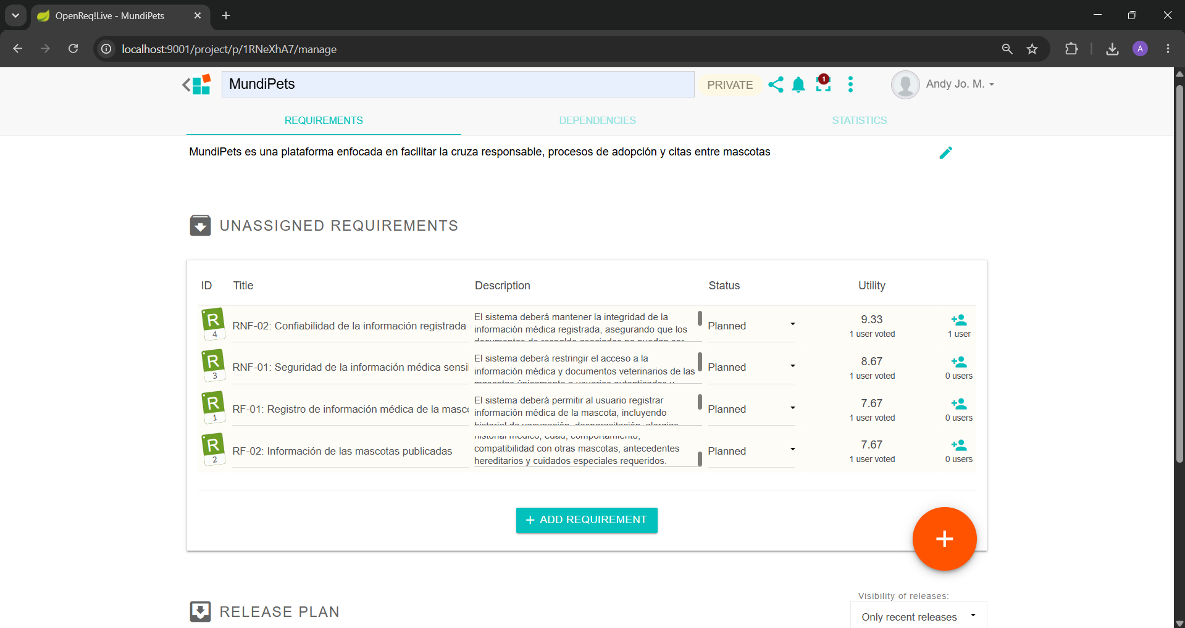
Figura 3. Dashboard principal de OpenReq con requisitos del proyecto MundiPets
A.4. Registro de requisitos
Paso 1. Seleccionar la pestaña Requirements.
Paso 2. Presionar el botón Add Requirement.
Paso 3. Ingresar el identificador, título y descripción del requisito.
Paso 4. Seleccionar el estado correspondiente.
Paso 5. Guardar la información.
Resultado: El requisito queda registrado en el proyecto y aparece en la lista general de requisitos.
La Figura 4 muestra los requisitos funcionales y no funcionales registrados para el proyecto MundiPets dentro de OpenReq.
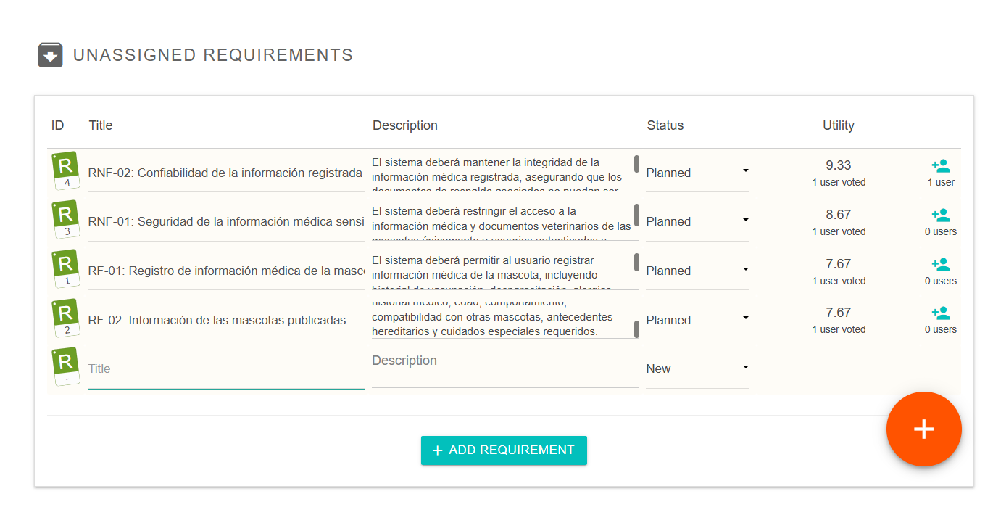
Figura 4. Registro de requisitos del proyecto MundiPets en OpenReq
A.5. Planificación mediante releases
Paso 1. Ubicarse en la sección Release Plan.
Paso 2. Crear un nuevo release indicando nombre, descripción y fecha objetivo.
Paso 3. Asociar los requisitos que serán desarrollados en dicha versión.
Resultado: Los requisitos quedan agrupados para facilitar la planificación y seguimiento del desarrollo.
Como se observa en la Figura 5, los requisitos pueden agruparse dentro de un release para facilitar su planificación y seguimiento.
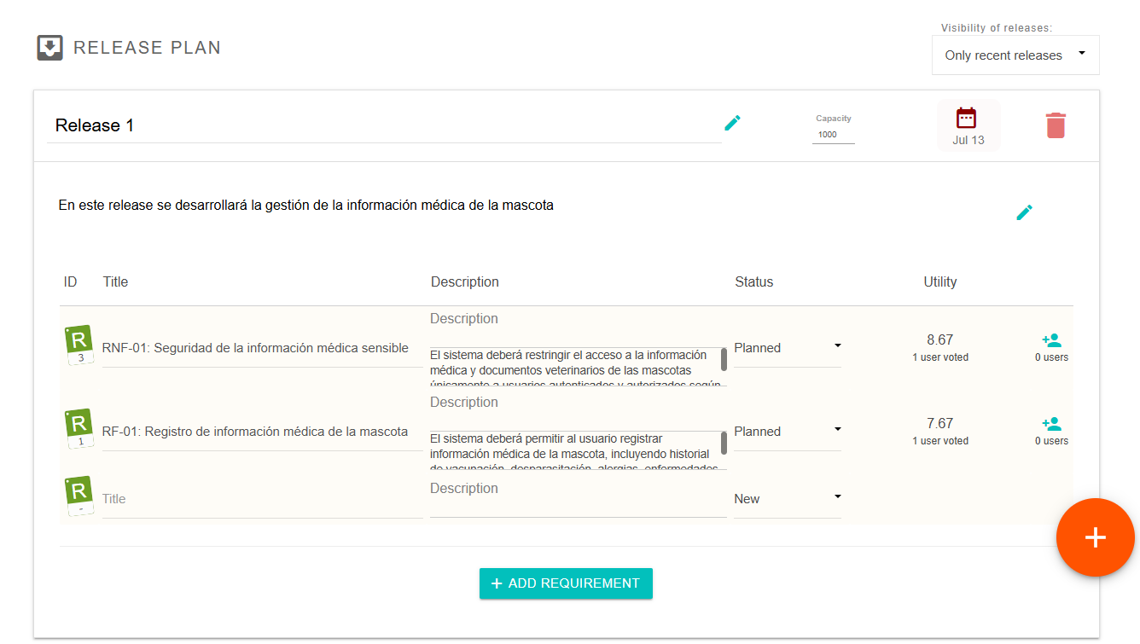
Figura 5. Planificación de requisitos mediante releases en OpenReq
A.6. Gestión de dependencias
Paso 1. Acceder a la pestaña Dependencies.
Paso 2. Seleccionar los requisitos que presentan relación.
Paso 3. Presionar Add Dependency para registrar la dependencia.
Paso 4. Utilizar la opción Check Consistency para verificar la coherencia del modelo.
Resultado: Las relaciones entre requisitos quedan registradas y pueden analizarse para evaluar impactos y trazabilidad.
La Figura 6 evidencia las dependencias definidas entre requisitos funcionales y no funcionales del proyecto MundiPets.
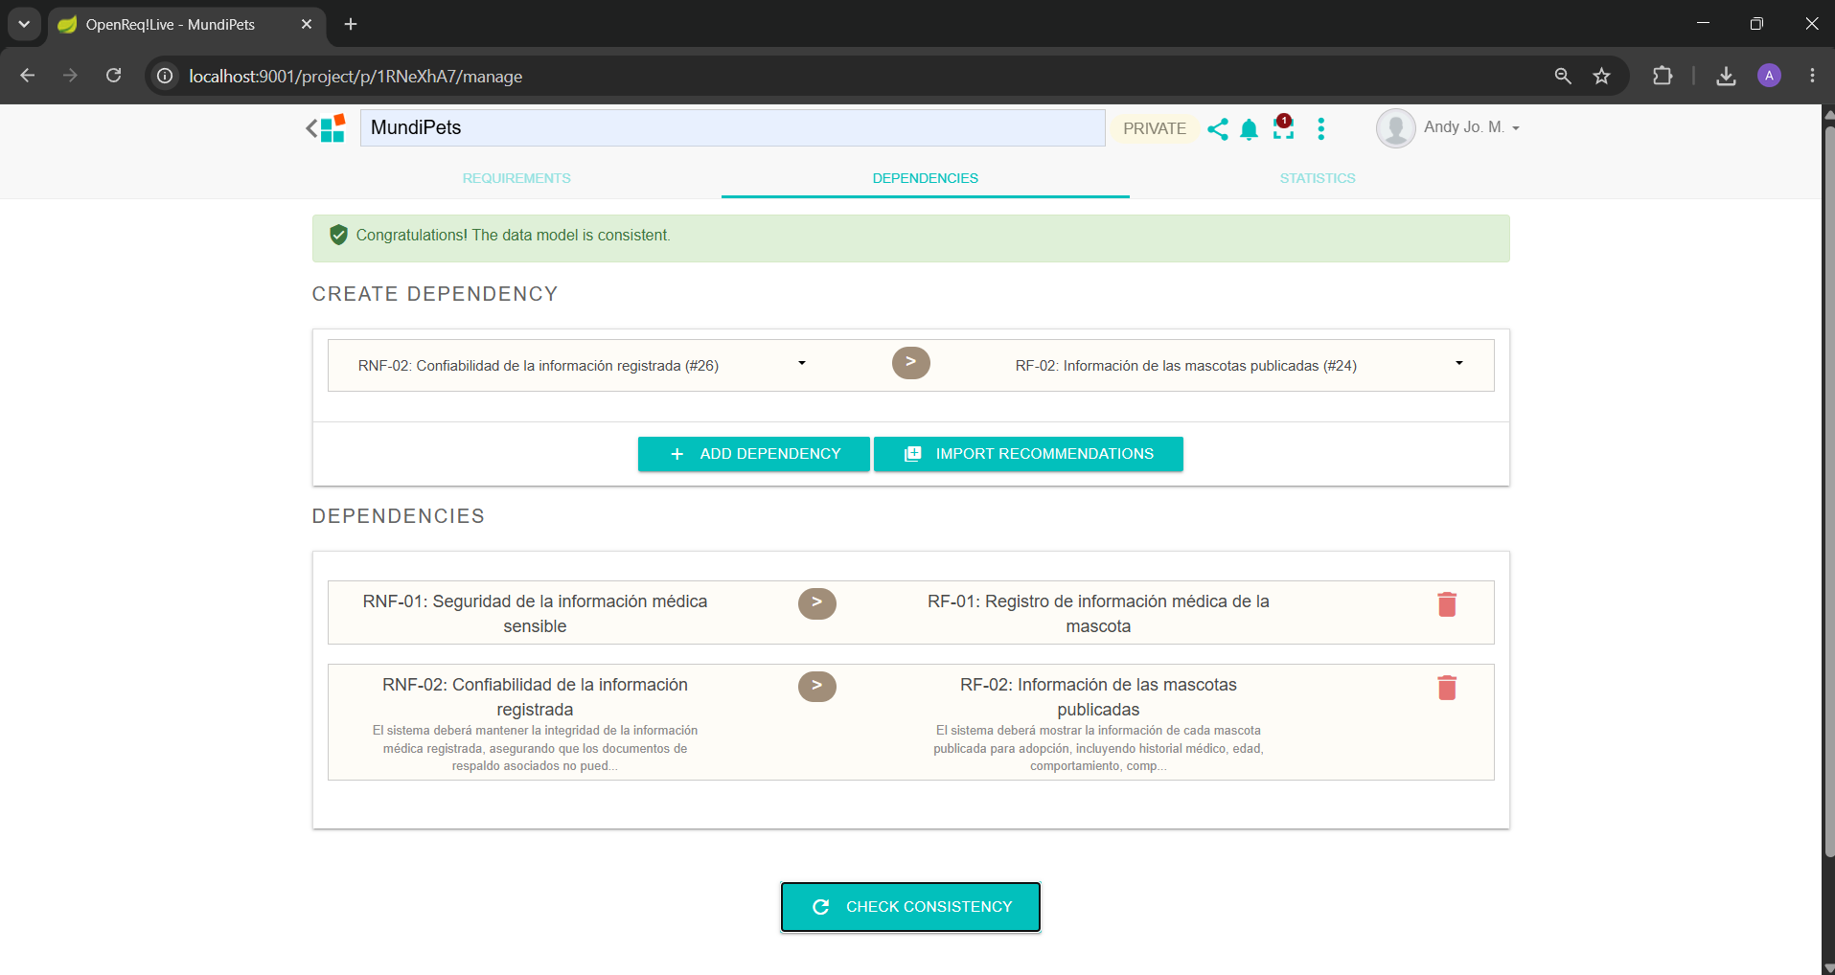
Figura 6. Gestión de dependencias entre requisitos en OpenReq

A.7. Visualización de estadísticas
Paso 1. Acceder a la pestaña Statistics.
Paso 2. Seleccionar la opción Requirement Dependencies.
Paso 3. Analizar el gráfico generado por la herramienta.
Resultado: Se visualizan las dependencias existentes entre requisitos, facilitando el análisis de impacto y la trazabilidad del proyecto.
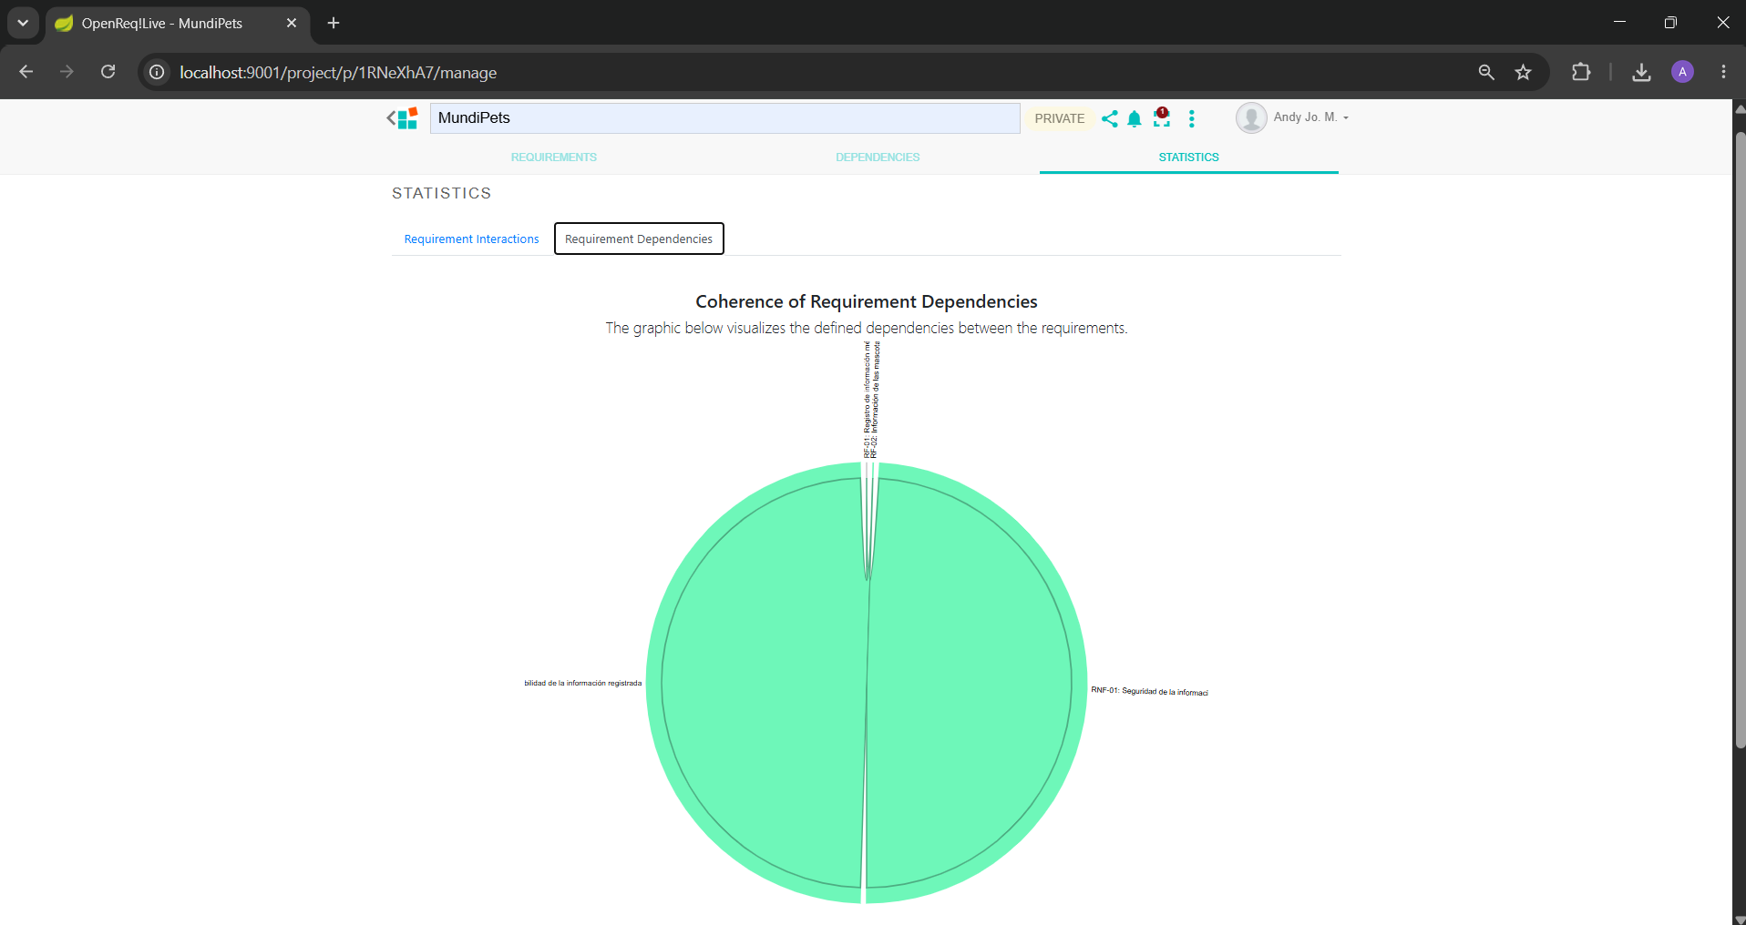
Figura 7. Visualización estadística de dependencias entre requisitos en OpenReq
Como se muestra en la Figura 7, OpenReq genera representaciones gráficas de las dependencias registradas, facilitando el análisis de impacto y la trazabilidad.

Anexo B: Repositorio en GitHub
Enlace:
https://github.com/andymendozap03/IngReq-GrupoH-Exposicion-OpenReq.git

Fecha del último commit:
13/06/2026

